ДП “КРАСИЛІВСЬКИЙ АГРЕГАТНИЙ ЗАВОД”

АПАРАТ ОПАЛЮВАЛЬНИЙ твердопаливний
ВОДОГРІЙНИЙ

ПАСПОРТ
КЕРІВНИЦТВО З ЕКСПЛУАТАЦІЇ

443.00.00.000.0 КЕ

012

ШАНОВНИЙ СПОЖИВАЧУ!
Ви придбали опалювальний апарат.
Опалювальні прилади вимагають ПІДВИЩЕНОЇ УВАГИ при їхній експлуатації, БЕЗУМОВНОГО дотримання вимог, викладених в керівництві з експлуатації, так як при грубому ПОРУШЕННІ правил введення в експлуатацію, експлуатації, технічному обслуговуванні, як Наслідок, при певних умовах можуть представляти собою НЕБЕЗПЕКУ для життя і здоров’я, пов’язану з витоком продуктів згоряння у житлове приміщення.
Тому Вам необхідно ДОСКОНАЛьнО ВИВЧИТИ це керівництво З експлуатації та дотримуватись його вимог.

При купівлі апарата необхідно пересвідчитись, що його теплова потужність відповідає проекту на опалення Вашого будинку чи споруди.

Претензії по комплектності, товарному вигляду і механічних пошкодженнях після продажі апарата заводом не приймаються.

Роботи по монтажу, наладці, технічному обслуговуванню доручайте тільки спеціалізованим організаціям, які мають на це відповідні ліцензії. Рекомендуємо звертатись до організацій, з якими завод заключив договори на введення в експлуатацію і гарантійне обслуговування. При порушенні вимог, викладених у цьому керівництві Споживач втрачає право на гарантійний (безоплатний) ремонт.

Забороняється будь-яка доробка і інші не вказані в керівництві з експлуатації дії по відношенню до апарата. При порушенні цієї вимоги споживач втрачає право на гарантійний (безоплатний) ремонт.

Вимагайте від організації, котра виконала монтаж і введення апарата в експлуатацію, оформлення “Контрольного талона на введення в експлуатацію апарата …”. Для гарантійного ремонту обов’язково повинні бути заповнені “Талони на гарантійний ремонт”. При відсутності оформлених талонів Власник втрачає право на безоплатний гарантійний ремонт.

Про зміни в конструкцію апарата, які не впливають на безпеку і експлуатаційні характеристики, завод Споживача не повідомляє.

Це керівництво з експлуатації є об'єднаним документом, що включає опис і інструкцію з експлуатації, відомості про приймання і упакування, гарантійні зобов'язання на апарат опалювальний твердопаливний водогрійний АОТВ потужністю 10, 12, 14, 16, 20, 26, 30, 40 кВт, надалі - апарат.
Перед встановленням і вводом в експлуатацію апарата уважно ознайомтесь з цим керівництвом, так як правильна установка, наладка і обслуговування апарата забезпечать його надійну і безпечну роботу на довгий період.

УВАГА!
Підключення апарата на місці експлуатації проводиться тільки спеціалізованою організацією. При цьому обов’язково повинен бути заповнений контрольний талон про введення в експлуатацію.
Для запобігання руйнування корпуса апарата КАТЕГОРИЧНО ЗАБОРОНЯЄТЬСЯ експлуатувати не заповнений, частково заповнений або з температурою води в апараті більше 95°С.
Поповнення водою працюючого не заповненого, частково заповненого або з температурою води в апараті більше 95°С може привести до нещасного випадку.

1 ОПИС І РОБОТА
1.1 ПРИЗНАЧЕННЯ
Апарат призначений для опалення індивідуальних житлових будинків і споруд комунально-побутового призначення, обладнаних системами водяного опалення з примусовою або природною циркуляцією води з робочим тиском 200 кПа

ЗВЕРНІТЬ УВАГУ: робочий тиск в системі опалення 200кПа (2,0 кгс/см²).

УВАГА! Апарат виготовляється у виконаннях:
- універсальний апарат з місцем для під’єднання регулятора тяги (АОТВ-10С – 12С)
- універсальний апарат з місцем для під’єднання регулятора тяги і автоматики з вентилятором (АОТВ-14С – 40С)
Апарати потужністю 10-30кВт передбачають можливість встановлення регулятора тяги Regulus RТ3, апарати потужністю 14-40 кВт - мікропроцесорних регуляторів EKO Ster 400, ST-24, SP05, SW-100 з вентиляторами WPA 0,6, RV-14, RV-13A, DM80.
При покупці апарата використовуйте умовне позначення необхідного апарата, яке наведено нижче.
Як приклад - умовне позначення універсального апарата номінальною потужністю 16 кВт:
АОТВ-16С ДСТУ 3075-95.

2
Умовне позначення апарата нанесена на маркувальній табличці, яка розміщена на боковій стінці облицювального кожуха.

1.2 ТЕХНІЧНІ ХАРАКТЕРИСТИКИ
Основні технічні параметри апаратів приведені в таблиці 1.
Таблиця 1
Назва параметра та розміру | Норма АОТВ-
Назва параметра та розміру | 10С | 12С | 14С |  |  | 16С | 20С | 26С | 30С | 40С
1 Вид палива | Дрова, вугілля кам’яне, антрацит  ДСТУ 3472
2 Номінальна теплопродуктивність, кВт, ±10% | 10 | 12 | 14 |  |  | 16 | 20 | 26 | 30 | 40
3 Опалювальна площа до, м² | 100 | 120 | 140 |  |  | 190 | 250 | 290 | 350 | 430
4 Номінальна витрата палива, кг/год:  - вугілля кам'яне$\left(Q_{H}^{P}=26…30 МДж/кг\right)$  - антрацит $\left(Q_{H}^{P}=30…35 МДж/кг\right)$  - дрова $\left(Q_{H}^{P}=12…15 МДж/кг\right)$ | 1,5  1,2  3,0 | 1,8  1,4  3,6 |  | 2,1  1,7  4,2 |  | 2,4  1,9  4,8 | 3,0  2,4  6,0 | 3,9  3,1  7,8 | 4,5  3,6  9,0 | 6  4,8  12
5 Коефіцієнт корисної дії, %, не нижче: | 80-83
6 Робочий тиск води:  -в системі опалення, кгс/см² | 2,0
7 Підключення - до системи опалення, різьба | G1 ½″(Ду40) |  |  |  |  |  |  | G2″(Ду50)
8 Діаметр димохода, мм | 120 |  |  |  | 150 |  |  |  |  | 200
9 Розрідження за апаратом, Па | 10-20
10 Температура продуктів згоряння, ^{о}С, не менше | 140
11 Об'єм води в апараті, л, ±10% | 27 | 32 | 40 |  |  | 48 | 60 | 67 | 76 | 91
12 Розміри топки, мм  - висота  - ширина  - глибина | 240  290  310 | 320  290  310 | 410  390  320 |  |  | 460  390  390 | 460  390  440 | 460  390  490 | 460  390  540 | 490  390  625
13 Об'єм завантаженого палива, л | 19 | 22 | 28 |  |  | 34 | 40 | 43 | 45 | 50
14 Тривалість робочого циклу, год :  - вихід летючих до 17 %  - вихід летючих до 50 % | 6  8

3

АДРЕСИ ОРГАНІЗАЦІЙ ПО ГАРАНТІЙНОМУ РЕМОНТУ
Адреса | Назва організацій | Телефон
Автономна Республіка Крим
Сімферопольський р-н, с. Мирне,  вул. Євпаторійська,57 | ПП Рибка Сергій Олексійович | (0-0652) 269-834
Вінницька обл.
м. Вінниця, вул. Торопіла, 28 | ПП Христич О.В. | 64-1750, 0677687294
Волинська обл.
м. Ковель вул. Шевченка ,30а | ПП Марчук О. М. | (0-03352) 5-39-00
м. Ковель, вул. Відродження, 2/108 | ПП Шеремет Юрій Петрович | 0674369475
Закарпатська обл.
м. Ужгород, ринок на  вул. Краснодонців | Маг. “Кочегарка” Юрик Д.В. | 0972451435
Житомирська обл.
м. Житомир, пр. Попова, 38 | ПП Коломийчук Ю.Ф. | 25-02-20  067 4106270
м. Коростень, вул. Горького, 66/1 | ПП «Бест-М» | (04142)2-26-31,  (04142)5-05-84
Іванофранківська обл..
м. Івано – Франківськ, вул.Набережна імені Стефаника, 28 | ТОВ «ТЕПЛО ХАУС» | 0972451435
Київська обл.
м. Київ, вул. Ніколаєва, 9а/14 | Сервісне приватне підприємство «НАА» | (0-044) 360-07-12, 515-50-12
Луганська обл.
м. Луганськ, вул. Руднєва, 4б | ТОВ«Ділайт-ХІД» Поляков О. | (06429)3-55-01
м. Сєверодонецьк,  МЖК «Мрія», 6-18 | МЖК “Мрія” Жук А. Г. | (0-06452) 9-16-85, 0500681155
Львівська обл.
м. Золочів, вул. С.Ковалевської, 6а | ПП Стефанишин І.Я. | 0979096776
Миколаївська обл.
м. Первомайськ, вул. Одеська,77 | ПП Радецький В.В. | (05161)4-63-33,  0987579379
Одеська обл.
м. Одеса | Южгазмонтаж | 0487115333
Рівненська обл.
м. Сарни, вул. Московська, 6 | “Барко-Сервіс” Баранов М.М. | (03655)3-24-03
Сумська обл.
м. Суми,  вул.3-й парковий проїзд 8/5 | ООО «Геліор-ЛКV» | (0-0542) 661-610  0508441413
Хмельницька обл.
м. Ярмолинці, вул. Хмельницька, 3 | ПП Гуменний С.П. | 0977263036
Чернігівська обл.
м. Ніжин, вул. Московська, 5б/33 | ФОП Кодак В.Я. | 0672340388
Адреса Власника______________________
_____________________________________
Телефон ___________________

Підпис Власника____________ __________
ПІБ

Виконані роботи з усунення несправностей: _____________________________________
_____________________________________
_____________________________________
_____________________________________
Замінені агрегати ______________________
Заводський номер______________________
Підпис спеціаліста, що виконав гарантійний ремонт ___________________ __________
прізвище
“____”____________
дата
Власник___________ “____”____________
(підпис) (дата)
Керівник________ ______________
організації підпис повна назва організації, ____________________________
телефон_______________________
МП
Адреса Власника______________________
_____________________________________
Телефон ___________________

Підпис Власника____________ __________
ПІБ

Виконані роботи з усунення несправностей: _____________________________________
_____________________________________
_____________________________________
_____________________________________
Замінені агрегати ______________________
Заводський номер______________________
Підпис спеціаліста, що виконав гарантійний ремонт ___________________ __________
прізвище
“____”____________
дата
Власник___________ “____”____________
(підпис) (дата)
Керівник________ ______________
організації підпис повна назва організації, ____________________________
телефон_______________________
МП
Адреса Власника______________________
_____________________________________
Телефон ___________________

Підпис Власника____________ __________
ПІБ

Виконані роботи з усунення несправностей: _____________________________________
_____________________________________
_____________________________________
_____________________________________
Замінені агрегати ______________________
Заводський номер______________________
Підпис спеціаліста, що виконав гарантійний ремонт ___________________ __________
прізвище
“____”____________
дата
Власник___________ “____”____________
(підпис) (дата)
Керівник________ ______________
організації підпис повна назва організації, ____________________________
телефон_______________________
МП

Продовження таблиці 1
Назва параметра та розміру | Норма АОТВ-
Назва параметра та розміру | 10С | 12С | 14С | 16С | 20С | 26С | 30С | 40С
14 Габаритні розміри, мм, не більше  - висота  - ширина  - глибина | 710  450  645 | 875  450  645 | 1020  545  715 | 1140  545  790 | 1140  545  810 | 1140  545  880 | 1140  545  910 | 1232  545  1012
15 Маса, кг, не більше | 68 | 85 | 135 | 157 | 171 | 185 | 199

1.3 Види палива та їх властивості
Теплота згорання абсолютно сухої деревини практично не залежить від сорту деревини і рівна 4510 ккал/кг, тому оцінюючи окремі сорти деревини необхідно звернути увагу на їхню відносну масу. Маса одного кубічного метра деревини різноманітних видів деревини наступна:
- дубові дрова - 500 кг;
- березові дрова - 450 кг;
- соснові дрова - 330 кг;
- осикові дрова - 330 кг;
Чим вологіша деревина, тим менша її калорійність згорання.
Зменшення калорійності вологої деревини в порівнянні із сухими дровами (~20% вологості):
- 30% вологості - 10 ÷ 15 %;
- 50% вологості - 35 ÷ 40 %.
- В щойно зрубленому дереві міститься 35 ÷ 60 % вологи. Найменша кількістьвологи в дереві зрубленому перед початком зими, в деревах твердих порід вологи менше.

Дрова розпилені і розколені, пролежавши рік під накриттям містять 20-25% вологи, два роки – 13 ÷ 17 %, а це означає, що для опалення необхідно буде в два рази менше палива, ніж для опалення сирими дровами.
Однакова по масі кількість деревини і торфу дають приблизно однакову кількість тепла.
1 кг вугілля дає в 2…3 рази більше тепла ніж 1 кг деревини.
Для згоряння 1 кг деревини необхідно 4 ÷ 5 м³ повітря, вугілля 10 м³.
Спалюючи паливо менш якісне, залишається більша кількість золи. Спалювання палива вологістю більше 20% спричиняє зменшення ККД і збільшення періодичності очищення поверхонь нагріву та газоходу.
4
Кількість виділеної енергії при спалюванні 1 дм³ деревини вологістю 20 % наведена в таблиці 1.1.

ДП “Красилівський агрегатний завод”
м. Красилів, Хмельницької області,
вул. Правдинська, 1,
тел/факс (03855) 4-10-88, 4-35-03

ТАЛОН № 1
НА ГАРАНТІЙНИЙ РЕМОНТ
апарата АОТВ С.
Дата виготовлення__________________
заводський№ ______________________

МП ВТК
Виготовлювача

Проданий _________________________
найменування організації, магазину, ТОВ
Дата продажі “_______”________________20___р.
МП _____________________________
підпис уповноваженої особи

Корінець талона № 1
на гарантійний ремонт апарата
АОТВ____ С.
заводський №_______________
Вилучений “___”_________20__ р.
Підпис уповноваженої особи організації, яка виконала гарантійний ремонт ____________________________________

ДП “Красилівський агрегатний завод”
м. Красилів, Хмельницької області,
вул. Правдинська, 1,
тел/факс (03855) 4-10-88, 4-35-03

ТАЛОН № 2
НА ГАРАНТІЙНИЙ РЕМОНТ
апарата АОТВ С.
Дата виготовлення__________________
заводський№ ______________________

МП ВТК
Виготовлювача

Проданий _________________________
найменування організації, магазину, ТОВ
Дата продажі “_______”________________20___р.
МП _____________________________
підпис уповноваженої особи

Корінець талона № 2
на гарантійний ремонт апарата
АОТВ____ С.
заводський №_______________
Вилучений “___”_________20__ р.
Підпис уповноваженої особи організації, яка виконала гарантійний ремонт ____________________________________

ДП “Красилівський агрегатний завод”
м. Красилів, Хмельницької області,
вул. Правдинська, 1,
тел/факс (03855) 4-10-88, 4-35-03

ТАЛОН № 3
НА ГАРАНТІЙНИЙ РЕМОНТ
апарата АОТВ С.

Дата виготовлення__________________
заводський№ ______________________

МП ВТК
Виготовлювача

Проданий _________________________
найменування організації, магазину, ТОВ
Дата продажі “_______”________________20___р.
МП _____________________________
підпис уповноваженої особи

Корінець талона № 3
на гарантійний ремонт апарата
АОТВ____ С .
заводський №_______________
Вилучений “___”_________20__ р.
Підпис уповноваженої особи організації, яка виконала гарантійний ремонт ____________________________________
Таблиця 1.1.
Вид деревини | ккал | кВт | Порівняння % до дуба
Дуб, клен | 2520 | 2,93 | 100 %
Ясен | 2460 | 2,86 | 98 %
Береза | 2270 | 2,64 | 90 %
Вільха чорна | 1900 | 2,21 | 75 %
Сосна | 1850 | 2,15 | 73 %
Осика | 1810 | 2,10 | 72 %
Тополя | 1680 | 1,95 | 67 %
Ялина | 1610 | 1,87 | 64 %

У зв’язку з постійними покращеннями апарата можливі незначні розбіжності реальної конструкції від описаної в керівництві з експлуатації.

1.4 КОМПЛЕКТНІСТЬ
В комплект постачання апарата входять:
- Апарат - 1 шт.
- Совок - 1 шт.
Шкрабачка - 1 шт.
Упаковка апарата - 1 шт.
- Керівництво з експлуатації - 1 прим.
Регулюючий гвинт - 1 шт.*
*Вкладені в камеру завантаження «топку».

1.5 КОНСТРУКЦІЯ І РОБОТА
1.5.1 Основою апарата є стальний теплообмінник прямокутної форми, який скла-даєтьсяіз топки. Водний об'єм апарата - водяна сорочка 12 - утворюється між зовнішніми стінками теплообмінника і топкою. В нижній частині теплообмінника організована камера збору золи 4, яка обмежується з боків стінками теплообмінника, зверху - колосником 5, знизу - дном 3.
1.5.2 Топка апарата - шахтно-шарового типу. Завантажувальна ємність – від колосника до завантажувального вікна. Для збільшення ефективності роботи апарата при режимах малої потужності і тяги, в конструкції топки передбачено розпалювальні канали 2. В нижній частині топки встановлено шуровочні дверцята 9.
1.5.3 На передній стінці теплообмінника розміщені троє дверцят: нижня 6 - для
обслуговування колосника і зольникової камери, середні 9 - для завантаження палива, 10 - для очистки конвективного газоходу. На нижніх дверцятах закріплено повітряну заслінку 7 із регулювальним гвинтом, яка призначена для ручної зміни кількості вторинного повітря, яке подається в топку.На задній стінці теплообмінника
5

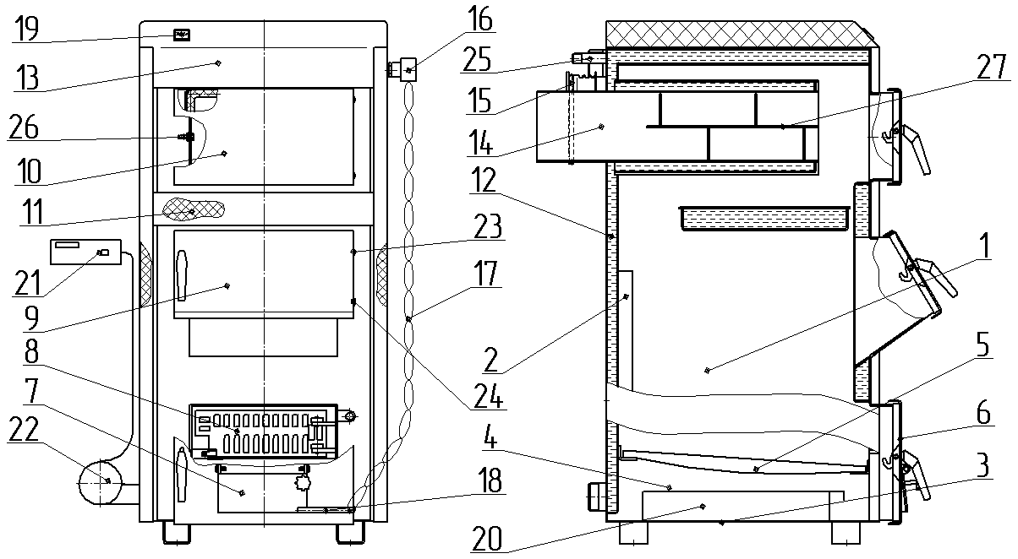

Рис. 1.Апарат опалювальний твердопаливний водогрійний АОТВ 12С … 40С.
1 – топка; 2 – розпалювальні канали; 3 – дно;4 – зольникова камера; 5 – колосник; 6 – нижні дверцята; 7 – повітряна заслінка; 8 – дверцята топки; 9 – дверцята завантаження;
10 – дверцята газоходу; 11 – теплоізоляція, 12- водяна сорочка, 13 – декоративний кожух; 14 – димохід ; 15 – шибер; 16 – регулятор тяги*; 17 – ланцюжок*; 18 – державка; 19 – термометр; 20 – зольник; 21 - автоматика**; 22 – вентилятор**, 23 – гайка регулювання;24 – контргайка; 25 – патрубок під’єднання запобіжного клапана WAТTS SVH25 (2,5 бар) – G1/2"; 26 – гвинт; 27 – турбулізатор.
* При використанні в апараті регулятора тяги.
** При використанні в апараті автоматики.

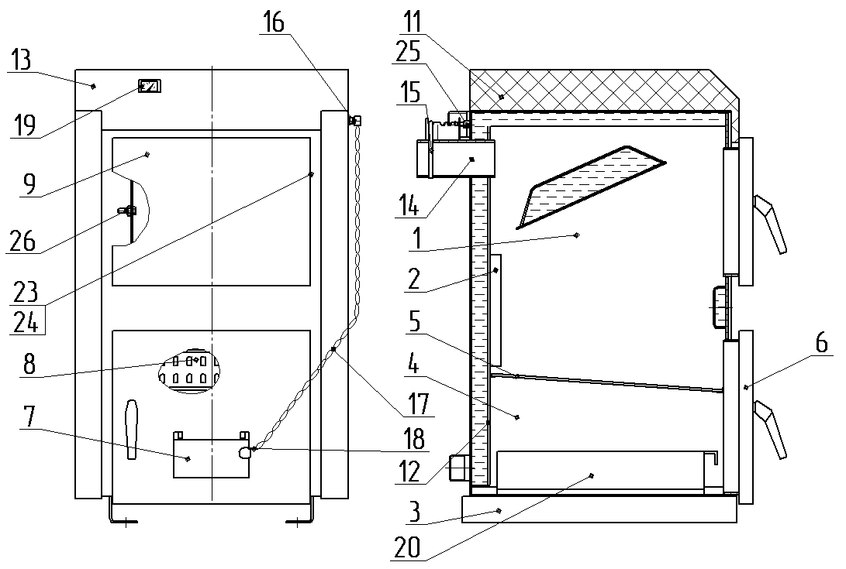
Рис. 2. Апарат опалювальний твердопаливний водогрійний АОТВ-10С.
6
закріплений димохід 14 з шибером 15, який дозволяє регулювати розрідження за апаратом ( у моделях АОТВ-10С і АОТВ -12С шибер 15 відсутній). З правої сторони дверцят розміщені гайки 23 і контргайки 24, з лівої сторони в дверній рамці гвинт 26 (для фіксації ручок). В процесі експлуатації для запобігання витоку продуктів згорання через дверки необхідно підкрутити гайку 23 і затягнути контргайкою 24. При необхідності для зручності закривання і щільності прилягання дверцят до дверної рамки необхідно на гвинту 26 відкрутити гайку, змістити його в потрібну сторону, після чого гвинт міцно зафіксувати гайкою.
Встановлений турбулізатор 27 підвищує ККД апарата на 5%.
1.5.4 На боковій правій стінці кожуха розміщений отвір для приєднання регулятора тяги. Інформація щодо монтажу і регулюванню регулятора тяги наведена в пункті 2.2.2.1.11.
1.5.5 Ззовні теплообмінник вкритий шаром теплоізолюючого матеріалу 11 і декоративним кожухом 13.
1.5.6 На задній стінці корпуса розміщений отвір для приєднання вентилятора з автоматикою (у виконаннях 10С, 12С - відсутній). Вентилятор примусово подає повітря в зольникову камеру 4. Інформація щодо монтажу автоматики наведена в пункті 2.2.2.1.11.
1.5.7 Для запобігання руйнування корпуса від перевищення тиску на задній стінці корпуса передбачено місце для встановлення запобіжного клапана 2,5 бар (клапан не входить в комплект поставки апарата). Рекомендована фірма-виробник запобіжного клапана «WAТTS» клапан SVH25 (2,5 бар) – G1/2" (внутрішня різьба).

2 ВИКОРИСТАННЯ ЗА ПРИЗНАЧЕННЯМ
2.1 Експлуатаційні обмеження, недотримання яких неприпустимо за умови безпеки наведені в таблиці 2.
Таблиця 2
Система | Граничні параметри | Засіб контролю | Наслідки виходу  параметра за граничні значення
Опалення (вода) | Зменшений рівень води в розширювальному бачку (нижче ¼) | Контрольна труба | Припинення циркуляції води в системі. Перегрів води в апараті, пароутворення
Опалення (вода) | Температура води більше 95⁰С | Термометр апарата | Те ж саме
Опалення (вода) | Температура води менше 50⁰С | Термометр апарата | Конденсація водяної пари з про-дуктів згоряння, погане горіння
Опалення (вода) | Температура води менше 5⁰С | Термометр апарата | Розмороження системи
Теплооб-мінник | Тиск води більше 200 кПа (2,0 кгс/см²) | Манометр | Руйнування корпуса апарата
7
ЗАПОВНЕННЯ ОБОВ’ЯЗКОВЕ
ЗАТВЕРДЖУЮ
Керівник _______________________________________________________
(найменування організації, яка ввела апарат в експлуатацію)
_______________________________________________________________

М.П. ____________________ “____”____________
(підпис) (дата)

КОНТРОЛЬНИЙ ТАЛОН
на введення в експлуатацію апарата опалювального твердопаливного водогрійного АОТВ ______С

1. Організація, яка проводила монтаж і введення апарата в експлуатацію (перший пуск)___________________________________________________________________
______________________________________________________________________
поштова адреса і повна назва
_________________________________________________________________________________________________
Телефон ________________
Дата закінчення монтажу “____”_______________20___р.
Дата введення в експлуатацію (перший пуск) “____”_______________20___р.
2. Інформація про виконавців, які виконали монтаж, введення в експлуатацію (перший пуск), провели інструктаж про правила користування апаратом.
________________________________________ ________________ МОНТАЖ
ПІБ, № посвідчення підпис

______________________________________ _______________ ПЕРШИЙ ПУСК
ПІБ, № посвідчення підпис

______________________________________ ________________ ІНСТРУКТАЖ
ПІБ, № посвідчення підпис

3. Інформація про місце установки апарата і його власника
___________________________________________________________________
поштова адреса , ПІБ власника
_________________________________________________________________________________________

Інструктаж прослухав, правила користування апаратом засвоїв.
_________________________________________________ ________________
ПІБ, власника підпис

- СВІДОЦТВОПРО ПРИЙМАННЯ

Апарат опалювальний твердопаливний водогрійний АОТВ______С заводський номер ___________ відповідає вимогам ДСТУ 3075-95 і визнаний придатним до експлуатації.

Дата виготовлення __________________________________________
(місяць, рік)
Підписи осіб, відповідальних за приймання і упаковку: ___________ ___________
(підпис) (підпис)

7 ГАРАНТІЙНІ ЗОБОВ’ЯЗАННЯ
7.1 Виробник гарантує відповідність апарата вимогам ДСТУ 3075-95 за умови дотримання Споживачем правил транспортування, зберігання, монтажу і експлуатації, зазначених у цьому керівництві з експлуатації.
У випадку порушення вказаних правил Споживач втрачає право на безоплатне гарантійне обслуговування на протязі гарантійного строку експлуатації.
У випадку виходу з ладу апарата з вини виробника протягом гарантійного строку експлуатації, підприємство виконує ремонт безкоштовно.
Підставою для виконання гарантійних зобов’язань виробника є оформлений, безпосередньо після введення в експлуатацію, “Контрольний талон” (виробника).
7.2 Гарантійний строк експлуатації – 30 місяців, для апаратів, що надходять в роздрібний продаж – обчислюється від дня продажу; але не більше 48 місяців з дня виготовлення.
Гарантійний строк експлуатації швидкозношуваних деталей (герметизуючий шнур, чавунні колосники і дверцята) – 6 місяців.
7.3 У разі невиконання Споживачем вищевказаних умов транспортування, зберігання, монтажу та експлуатації апарата виробник і організації, які експлуатують та обслуговують ці апарати, відповідальність за його працездатність не несуть.
7.4 У випадку виходу з ладу будь якого вузла апарата в період гарантійного терміну експлуатації з вини Споживача або несправності апарата після закінчення гарантійного терміну експлуатації, виробник може провести заміну або ремонт несправного вузла за рахунок Споживача.
7.5 При неполадках в роботі Споживачу необхідно звернутись до виробника за адресою:
31000, Україна, м. Красилів, Хмельницька, вул. Правдинська, 1,
ДП “Красилівський агрегатний завод” Тел./ Факс (03855) 4-10-88, 4-35-03
Сервісний центр Тел. (03855) 4-35-72
7.6 Споживач з умовами гарантії згідний
_________________________________________________ ________________
ПІБ, власника підпис

19
2.2 ПІДГОТОВКА ДО ВИКОРИСТАННЯ АПАРАТА
2.2.1 ЗАХОДИ БЕЗПЕКИ
2.2.1.1 Приміщення, в якому встановлюється апарат, повинно відповідати вимогам СниП 11-35-76 ((Котельные установки», СниП 2.04.05-91 «Отопление, вентиляция и кондиционирование» та правилам пожежної безпеки ДБН В.1.1.7-2002 «Пожежна безпека об’єктів будівництва».
2.2.1.2 Користуватись апаратом дозволяється особам, що ознайомились із керівництвом і пройшли інструктаж.
Спостереження зароботою апарата,системою опалення покладається на власника, який несе відповідальність за дотримання правил експлуатації, викладених у цьому керівництві.
Монтаж і введення в експлуатацію, технічне обслуговування апарата виконується місцевими спеціалізованими організаціями.
Перевірка і очищення газоходу апарата проводяться спеціалізованою організацією разом із власником.
Технічне обслуговування проводиться спеціалізованою організацією щорічно.
2.2.1.3 Монтаж і експлуатація апарата повинні відповідати вимогам “Правил пожежної безпеки в Україні” (НАПБ А 01.001-2004).
2.2.1.4 Розміщення, монтаж апарата та системи опалення виконується відповідно до узгоджених в установленому порядку проектів, розроблених спеціалізованою організацією.
2.2.1.5 Основні заходи безпеки:
- апарат не допускається встановлювати на пожежонебезпечні будівельні конструкції;
- підлогу приміщення необхідно виконувати з вогнестійких матеріалів із негладкою поверхнею;
- апарат необхідно встановлювати на стальний лист, викладений на азбестовий картон, змочений у глиняний розчин. Лист повинен виступати за габарити апарата на 0,5 м (по фронту) і 0,3 м (з боків), вільний простір перед фронтом апарата повинен бути не менше 1,25 м.;
- приміщення, в якому встановлюється апарат, повинно мати вентиляцію;
- при зупинці апарата в зимовий час на тривалий період (більше доби) необхідно повністю злити воду з системи опалення і апарата через спускний вентиль, встановлений в нижній точці системи;
- при розпалюванні апарата в холодну пору року необхідно довести температуру теплоносія до 60 °С і переконатися в наявності його циркуляції в системі опалення. Тільки після цього продовжувати піднімати температуру теплоносія до необхідного значення;
- під час експлуатації підтримувати температуру води в апараті не вище 95 °С;
- не залишати апарат без нагляду до повного розгорання твердого палива для запобігання пожежі.
8
- не допускається перенавантаження паливом апарата для запобігання перегріву.
ЗАБОРОНЯЄТЬСЯ
- встановлення апарата біля легкозаймистих стін, перегородок без теплоізоляції газоходу;
- нагромадження горючих матеріалів: меблів, штор, фіранок, килимів і ін. на відстані менше 0,5 м від апарата;
- робота апарата із незаповненою системою опалення чи частково заповненого теплоносієм апарата;
- прямий відбір гарячої води із системи опалення для потреб гарячого водопостачання. Допускається установка в систему додатково водонагрівача;
- залишати працюючий апарат на тривалий час без нагляду;
- проводити ремонт, профілактичне обслуговування на працюючому апараті;
- встановлення додаткового шиберу в димоході.
- використовувати хімічні засоби для очистки апарата від затверділих відкладень.
Для того, щоб при технічному обслуговуванні чи ремонті забезпечити доступ до елементів апарата без його демонтажу від системи опалення рекомендується установлювати апарат так, щоб елементи конструкції приміщення не закривали доступ до газоходів при їхній очистці.

УВАГА! Для запобігання утворення конденсату, сажі при експлуатації апарата не допускається зниження температури в зворотному трубопроводі (на вході в апарат) нижче плюс 40^{о}С (на дотик рукою повинно відчуватись тепло).

УВАГА! При неправильному користуванні апаратом може настати отруєння оксидом вуглецю (чадним газом). Ознакою отруєння є: важкість в голові, сильне серцебиття, шум в вухах, запаморочення, загальна слабкість, нудота, блювота, задишка, порушення рухових функцій. Потерпілий може раптово втратити свідомість.
Для надання першої допомоги потерпілому:
- викличте швидку допомогу за телефоном 103;
- винесіть потерпілого на свіже повітря, тепло закутайте і не дайте заснути;
- при втраті свідомості дайте понюхати нашатирний спирт і зробіть штучне дихання.

Порушення правил експлуатації і вимог по техніки безпеки може призвести до нещасного випадку.

    - РЕКОМЕНДАЦІЇ ПО ВСТАНОВЛЕННЮ АПАРАТА
      - МОНТАЖ АПАРАТА.
        - Монтаж апарата повинен проводитись у відповідності із вимогами даного розділу з дотриманням загальних правил техніки безпеки.
        - Апарат до місця призначення повинен транспортуватись в упаковці виробника. Упаковка знімається на місці установки.
        - Монтаж апарата проводиться спеціалізованою організацією у
9
4 МОЖЛИВІ НЕСПРАВНОСТІ І ЗАСОБИ ЇХ УСУНЕННЯ
Роботи з усунення несправностей, технічного обслуговування виконуються персоналом спеціалізованих організацій. При цьому обов’язково заповнюється один талон на гарантійний ремонт.
Таблиця 5
Найменування несправності, зовнішній прояв і додаткові ознаки | Імовірна  причина | Засоби усунення
Погане горіння твердого палива, паливо не розпалюється | Погана тяга | Відкрити на більшу величину шибер і збільшити подачу повітря через повітряну заслінку на нижніх дверцятах. Перевірити правильність виконання димової труби, очистити її від сажі, збільшити висоту труби
Горіння палива добре, вода в системі гріється погано | Рівень води в розширю-вальному бачку впав | При температурі води за апаратом нижче 95°С повільно поповнити систему водою. При температурі води за апаратом вище 95°С чи стуку в системі внаслідок пароутворення, видалити паливо з топки. Після охолодження води в системі до 75°С поповнити систему водою.
Витік продуктів згоряння в приміщення | Порушення ущільнень дверцят | Підклеїти ущільнюючі шнури на дверцятах

5 ТРАНСПОРТУВАННЯ ТА ЗБЕРІГАННЯ
5.1 Транспортування апарату в упакуванні заводу-виробника може здійснюватись всіма видами транспорту при температурі від мінус 50⁰С до плюс 50⁰С. Апарат повинен бути захищений від атмосферних опадів.
5.2 При транспортуванні апарати повинні бути надійно закріплені на транспортних засобах.
5.3 Вантажно-розвантажувальні роботи повинні виконуватись без різких поштовхів і ударів і забезпечувати збереження виробу.
5.4 Апарат необхідно зберігати в заводському упакуванні в сухому приміщені з природною вентиляцією при температурі навколишнього середовища від мінус 50⁰С до плюс 50⁰С і середньорічною вологістю до 80% при температурі плюс 15⁰С.

18
3.6 Теплообмінник і камеру згоряння рекомендується чистити при товщині шару сажі до 3 мм, збільшення товщини призводить до суттєвого зниження ефективності роботи апарата, а подальше закоксування димоходу призводить до виходу апарата з ладу. Внутрішні поверхні чистити механічним способом, використовуючи скребок із комплекту, що додається до апарата. Для очистки теплообмінника необхідно відкрити дверцята завантаження (9), дверцята газоходу (10) і ретельно за допомогою скребка очистити внутрішні поверхні.
3.7 Зовнішню димохідну трубу рекомендується чистити не менше одного разу в рік і краще всього перед початком опалювального сезону.
  - Періодично прибирати пил із поверхні апарата та радіаторів.
  - Вода для системи опалення повинна бути чистою. Вода не повинна мати домішок, мастил і хімічних речовин. Жорсткість води не повинна виходити за наступні параметри:
Жорсткість≤1ммоль/л;
Са²⁺≤0,3ммоль/л;
Fe+Mn≤0,3мг/моль;(загальна кількість).
Навіть неодноразове кип’ятіння води високої жорсткості не захистить систему від відкладання солі на стінках водяної сорочки апарата. Відкладення 1мм вапняку зменшує віддачу тепла від металу до води на 10%.
3.10 Деталі швидкозношувані при експлуатації апарата (герметизуючий шнур, чавунні колосники і дверцята) можуть зноситися, вигоріти, тріснути.
Вищезгадані деталі можна придбати в магазині або у виробника.
Примітка: Використовуйте тільки оригінальні деталі.

УВАГА! При першому розпалі апарата, коли вода в системі не прогріта, можливе природне випадання конденсату в середині апарату. Після прогрівання конденсат зникає. Для зменшення утворення конденсату використовуйте одну із рекомендованих схем підключення апарата до системи опалення (Рис.5 або Рис.6)
При першому розпалі, або при застої апарата тривалий час , в зовнішній трубі димоходу може блокуватися дим. При розпалі апарата в даній ситуації необхідно відкрити верхні дверцята газоходу (10), через них обережно просунути запалений папір. Після того як папір згорить закрити дверцята. Тяга повинна покращитися.

17
відповідності з проектом.
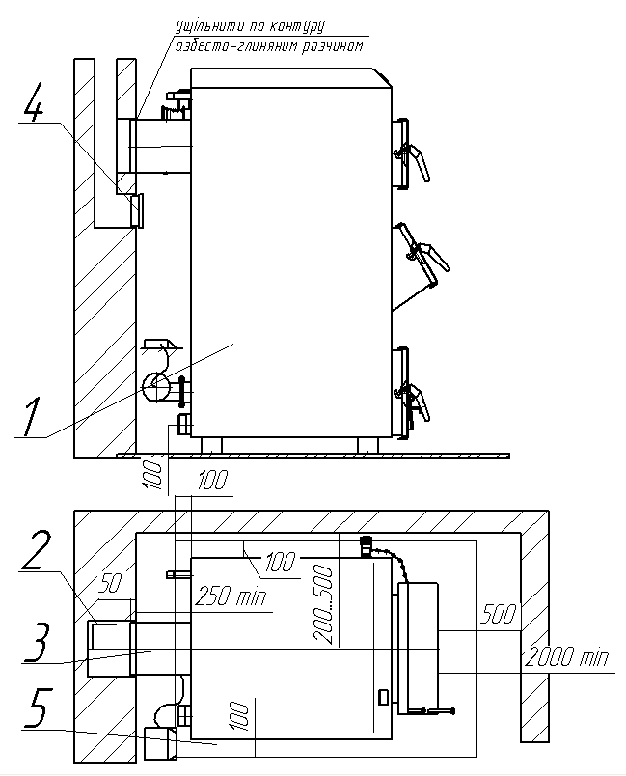
Рис. 3 Рекомендована схема установки апарата і приєднання до димової труби.
1 – апарат, 2 димовий канал; 3 – патрубок димоходу; 4 – заслінка люка чистки; 5 – металевий лист.

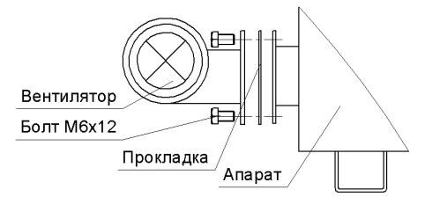
Рис.4 Монтаж вентилятора

        - Вимоги до приміщення, розміщення і монтажу апарата в залежності від виду палива згідно "Правил будови та безпечної експлуатації парових та водогрійних котлів", "Правил пожежної безпеки".
10
- монтаж необхідно проводити біля стін топкового приміщення, яке має достатню вентиляцію;
- рекомендовані розміри установки апарата згідно рис. 3.
        - Перед встановленням апарата на підлогу положити металевий лист згідно рис. 2.
        - Для забезпечення природної циркуляції теплоносія в системі опалення потрібно по можливості встановлювати апарат так, щоб центр нагріву апарата нахо-дився нижче центру охолодження опалювальних приладів. Розширювальний бачок необхідно розміщувати в найвищій точці системи. При встановленні бачка в неопалюваному приміщенні його необхідно утеплити.
        - Вийміть з завантажувальної камери «топки» регулюючий гвинт повітряної заслінки поз.7, совок, шкрабачку.
        - Для регулювання тяги в апараті необхідно встановити на повітряну заслінку поз. 7 (рис.1) регулюючий гвинт, який знаходиться в камері завантаження. Для запобігання руйнування корпуса від перевищення тиску необхідно встановити запобіжний клапан WAТTS SVH25 (2,5 бар) – G1/2" (внутрішня різьба) на патрубок, що знаходиться на верхній кришці апарата (запобіжний клапан не входить в комплект поставки апарата).
        - В системі опалення установка розширювального бачка - обов’язкова. Розширювальний бачок повинен бути розміщений у найвищій точці системи (не вище 7 м) і встановлений в опалювальному приміщенні. Висота установ-ки розширювального бачка вибирається експериментально із умов забезпечення достатньої циркуляції води в системі. При встановленні розширювального бачка в неопалювальному приміщенні його необхідно утеплити, щоб уникнути замерзання. Об’єм розширювального бачка повинен бути не менше 10 л.
        - При експлуатації апарата рівень води в розширювальному бачку не повинен опускатись нижче ¼ його висоти, щоб уникнути припинення циркуляції води та перегріву апарату. Підживлення системи необхідно виконувати регулярно, бажано дистильованою або дощовою водою. Періодичність підживлення встановлюється з досвіду експлуатації.
        - Будова димової труби повинна відповідати наступним вимогам :
- димохід, до якого приєднується апарат, повинен бути розташований у внутрішній капітальній стіні будівлі. При розташуванні димоходу в зовнішніх стінах товщина кладки стіни повинна бути не менше вказаної в таблиці 3 :

- Таблиця 3
Температура зовнішнього повітря, °С | Товщина кладки зовнішньої стіни не менше, мм
-40 | 300
-30 | 240
-20 | 180

11
- температуру теплоносія в апараті потрібно підтримувати залежно від температури в приміщенні, що опалюється.

УВАГА!
■ Порядок розпалу на різних за калорійністю (теплотою згоряння) та вологістю видах палива може відрізнятись, тому слід встановити експериментально оптимальний режим розпалу.
■ Порції палива розподіляються рівномірно по площі горіння, погасання язиків полум'я над шаром палива не допускається.
■ Для запобігання викиду диму в приміщення через завантажувальні дверцята 10 в процесі додавання чергових порцій основного палива необхідно закрити повітряну заслінку 7, відкрити завантажувальні дверцята 10, а після завантаження палива закрити дверцята 10 і відкрити повітряну заслінку 7.
■ Попадання диму в приміщення під час завантаження залежить від тяти в димоході.

- ТЕХНІЧНЕ ОБСЛУГОВУВАННЯ
3.1 Нагляд за роботою апарата покладається на власника, який зобов'язаний утримувати апарат в чистоті і справному стані.
3.2 Для збереження високих експлуатаційних характеристик апарата необхідно проводити періодичну очистку поверхонь нагріву та газоходу НЕ РІДШЕ ОДНОГО РАЗУ НА ТИЖДЕНЬ,а також на початку опалювального сезону. Величина періоду роботи апарата між черговими очистками залежить від виду застосовуваного палива. Для зменшення зольних відкладень необхідно використовувати дрова не смолянистих порід і з вологістю не більше 35% (попередньо висушені). Для очистки поверхонь нагріву використовується кочерга.
3.3 При експлуатації системи опалення необхідно регулярно слідкувати за тим, щоб рівень в розширювальному бачку не опускався до дна бачка. При пониженні рівня води в бачку може припинитись циркуляція води в системі. В такому випадку необхідно:
- при температурі в апараті до 95 °С і відсутності стуку в системі - негайно повільно поповнити систему водою;
- при температурі в апараті до 95 °С чи вище і наявності стуку в системі внаслідок пароутворення - негайно видалити жар з топки, а після охолодження води в апараті до 75 °С, наповнити систему водою і знову розпалити апарат.
3.4 Чистити колосникову решітку не рідше 2 разів на добу. Для очистки необхідно ввести в топку апарата через відкриті дверцята 7 шкрабачку, прочистити отвори в колосниковій решітці, видалити шлак, залишивши в топці весь жар (вугілля, що не згоріло). Після цього можна проводити чергове завантаження палива.
3.5 Накопичення золи під колосниками заважає проходженню повітря в камеру згоряння. Тому, двічі на добу потрібно обов‘язково висипати золу із зольника.

16
2.2.2.3 Підготовка апарата ДО РОБОТИ
2.2.2.3.1 Заповнити систему опалення теплоносієм до його появи із сигнального трубопроводу. Вода для заповнення і підживлення системи повинна бути загальною жорсткістю не більше 2 мг. екв/л. Застосування жорсткої води викликає утворення накипу в системі, знижує технічні характеристики і викликає руйнування апарата. Рекомендується застосовувати системи водопідготовки для запобігання утворенню накипу і видалення вже утворених відкладень.
2.2.2.3.2 Відкрити кран на зворотній лінії системи опалення.
2.2.2.3.3 Провітрити приміщення, в якому встановлено апарат, на протязі 10 - 15хв.
        - Перевірити роботу приточно - витяжної вентиляції приміщення.
        - Перевірити наявність тяги шляхом піднесення запаленого листка паперу в простір топки апарата.

2.2.2.4 РОБОТА АПАРАТА. РОЗПАЛ
2.2.2.4.1 Порядок роботи на сортованому антрациті АО і АМ.
- топку апарата заповнити розпалювальним матеріалом і основним паливом в наступній послідовності: папір, тирсу, дрова викладають на колосникову решітку, зверху завантажується шар (до 100 мм) основного палива фракційністю до 13 мм.
- відкрити повністю шибер димоходу 15, повітряну заслінку 7 і через дверцята топки 9 (рис.1) провести розпал апарата, після чого їх закрити.
- через 10-20 хв. після проведення розпалу, коли розгориться основне паливо, дрібними порціями рівномірно по площі дзеркала горіння, не допускаючи погасання полум'я над шаром, дозавантажити топку апарата до нижньої кромки завантажувальних дверцят.
- після вигорання більшої частини палива (приблизно 2/3 завантажувального) провести підрізку шлаку, а також шуровку і очистку колосникової решітки. Шлак видаляється совком через дверцята топки, після чого на жар, який залишився в топці завантажується нове паливо до утворення шару товщиною 200-250 мм.
        - Порядок роботи на довгополуменевому вугіллі.
При використанні довгополуменевого вугілля (кам'яне вугілля марок Г, Д, буре вугілля, а також торфобрикети, дрова) описаний вище порядок роботи приводить до зниження ефективності використання палива і забруднення навколишнього середовища продуктами згоряння. Для усунення цих небажаних явищ, завантаження і розпал палива слід проводити в наступній послідовності:
- основне паливо шаром до 200 мм завантажити безпосередньо на колосникову решітку, зверху на нього викласти розпалювальний матеріал масою 1,5 -2 кг. Папір викласти так, щоб його можна було запалити через завантажувальне вікно апарата.
- розпал апарата проходить поступово, вихід на номінальну теплопродук-тивність складає від 0,5 до 1,5 год в залежності від теплоти згоряння палива, його зольності і вологості, а також розрідження за апаратом.

15
- живий переріз труби повинен бути не менше вихідного отвору димохода;
- висота димової труби повинна бути не менше 5 м від колосникової решітки. Частина цегляної труби, яка виступає над дахом повинна бути не менше 0,5 м. При виготовленні труби з інших матеріалів її висоту необхідно збільшити на 0,5 м, а зовнішню поверхню теплоізолювати для зменшення конденсатоутворення;
- канал труби повинен бути строго вертикальним, гладким, без поворотів і
звужень. В нижній частині каналу необхідно встановити заглушку для чистки, а при використанні труби із інших матеріалів нижче місця приєднання димовідвідної труби від котла до димоходу повинно бути передбачено улаштування “кишені” перерізом не менше за переріз димоходу і завглибшки не менше 25 см, що має люк очищення.

При використанні в апараті регулятора тяги виконати:
МОНТАЖ РЕГУЛЯТОРА ТЯГИ
Регулятор закріпіть зовнішньою різьбою 3/4" до штуцера в апараті із внутрішньою різьбою 3/4". Різьбові з’єднання ущільніть (стрічка ФУМ, клоччя і т.п.). Регулятор поверніть так, щоб наконечник для закріплення стержня був направлений вверх. Вставте більший крючок ланцюжка в отвір важеля регулятора. Інший кінець просуньте через державку 18 рис.1,2 на дверцятах 7 рис. 1,2 апарата і вільний кінець закріпіть вільним крючком на висячому ланцюжку. Перевірте чи висить ланцюжок вільно і чи вільно рухається важіль. При установці орієнтуйтесь по червоній шкалі.

КАЛІБРОВКА РЕГУЛЯТОРА ТЯГИ
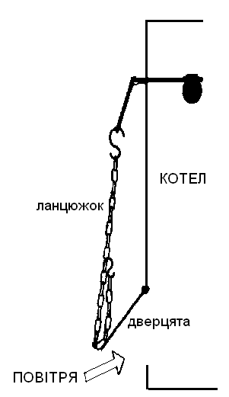
Розпаліть в апараті при вручну відкритих дверцятах 7. Ручкою на регуляторі встановіть 60 ^{о}С. Коли температура води досягне до 60 ^{о}С , через кілька хвилин стабілізації підженіть ланцюжок крючком так, щоб дверцята залишилися відкритими 1-2 мм. Тепер можна задавати необхідну температуру. Якщо під час роботи температура апарата буде нижче заданої ланцюжок вкоротіть, якщо вище – подовжіть.

12
При використанні в апараті автоматики з вентилятором виконати:

МОНТАЖ АВТОМАТИКИ
Для монтажу автоматики необхідно:
- витягнути автоматику і вентилятор з упаковки.
- вентилятор, за допомогою чотирьох шайб і болтів, прикріпити до фланця, який знаходиться на задній стінці корпуса див. рис.4
- автоматику закріпити в зручному для Вас місці поблизу від апарата, забезпечивши безпечність її експлуатації. Не забувайте, що автоматика працює від напруги 220 В яка є небезпечною для вашого життя та здоров’я.
- термодатчики закріпити на подаючій, верхній трубі опалення, максимально близько до вихідного патрубка, що знаходиться зверху апарата.
- термодатчики утеплити фольгованим теплоізолюючим матеріалом товщиною 3…4мм, закріпивши алюмінієвим скотчом.
- настройки автоматики виконувати згідно інструкції, яка знаходиться в упаковці автоматики.

      - ПРИЄДНАННЯ АПАРАТА ДО СИСТЕМИ ОПАЛЕННЯ
        - Монтаж систем опалення ведеться згідно типових проектів.
        - Для систем в природною циркуляцією витримати уклони по всій довжині трубопроводів. В нижній точці зворотного трубопроводу передбачити вентиль для спуску води в системи.
        - Для систем в примусовою циркуляцію передбачити наявність запобіжного і повітревідвідного клапанів.
        - Різьбові з'єднання ущільнити за допомогою паклі.
        - Після під'єднання заповнити систему водою і перевірити на герметичність.
        - Схема під'єднання апарата до системи опалення приведена на рис. 5 і рис.6.

13

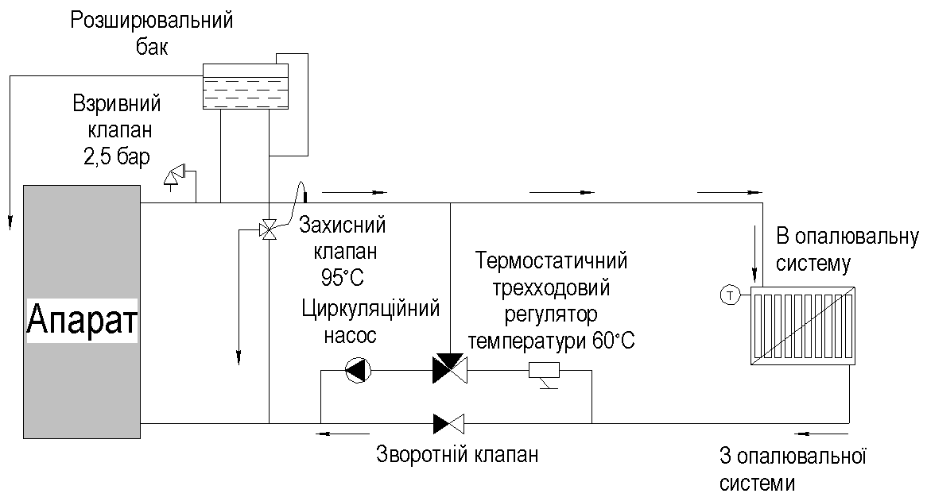

Рис. 5. Рекомендована схема приєднання апарата до відкритої системи опалення

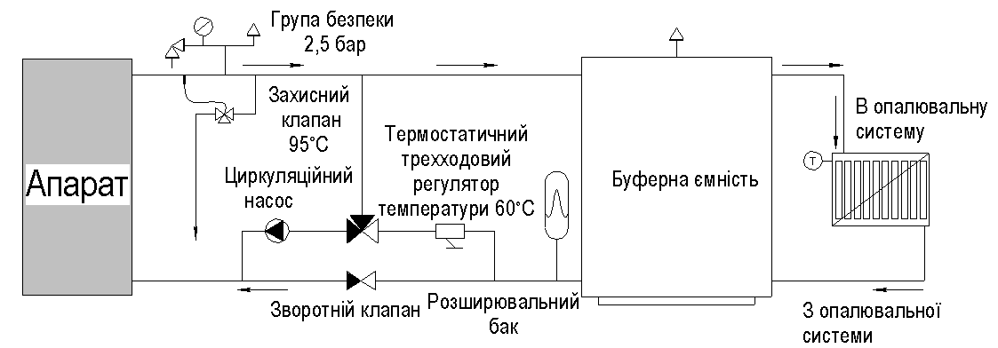

Рис. 6. Рекомендована схема приєднання апарата до закритої системи опалення

14

